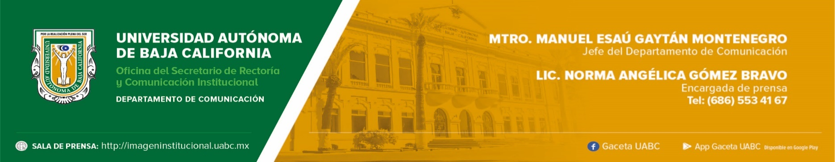
BOLETÍN 017/2024-1

La Feria Internacional del Libro UABC
celebrará en Tijuana y Tecate su XXV aniversario

- Por primera vez se realizará simultáneamente en diversos municipios del estado.

Tijuana, Baja California, sábado 2 de marzo de 2024.- Este año la Feria Internacional del Libro de la Universidad Autónoma de Baja California (FIL UABC) celebrará su XXV aniversario del 14 al 17 de marzo en el Centro Universitario de Educación en la Salud (CUES UABC) en Tijuana, y del 16 al 19 de marzo en el Parque Miguel Hidalgo en Tecate, con actividades gratuitas para todo público.

En Tijuana se llevarán a cabo presentaciones de libros como: Dr. Netas interviene Romeo y Julieta de W. Shakespeare, de Pacasso; Las cosas que no nos dijeron, de Valeria Stoopen, L’Amargeitor; Chismecito literario Vol. 1, de Magali T. Ortega y Nena Mounstro; Las buscadoras, de Noé Zavaleta; La alegría del padre, de Didi Gutiérrez y la Serie, de Pedro J. Fernández, entre otras.

Dentro del programa de Niñez FIL se realizarán las presentaciones de cuentacuentos: Ardilla miedosa, El día que los crayones renunciaron y El cocodrilo al que no le gustaba el agua. Por otra parte, también se desarrollarán los talleres de “Lectura y diálogo. Memoria, lectura e historia local” y de “Filosofía para niños y niñas”.

Además, habrá venta de libros, artesanías y alimentos, así como música en vivo a cargo del grupo La Pura Pulpa, para el disfrute de las personas asistentes.

En Tecate, algunas de las presentaciones de libros serán: El peor día de mi vida de Francisco Hinojosa; y Las soldaderas, de Sofía Guadarrama. En cuanto al programa de Niñez FIL se tendrán las presentaciones de cuentacuentos: Ardilla miedosa, El día que los crayones renunciaron y El cocodrilo al que no le gustaba el agua.

Asimismo, se desarrollarán los talleres de “Herramientas STEAM para fomentar la lectura y el aprendizaje de las matemáticas” y “Cómo educar en el feminismo”, además de los espectáculos de Todos coludos o todos rabones con Strongylus; Súbete al Autobús de UABC Radio, La mancha de clown Quijote, y La increíble historia de la cara sin rostro.

En la página web https://www.filuabc.mx/, se encuentra disponible el programa general en el que se incluye toda la información acerca de los horarios y detalles de las actividades que se desarrollarán en Tijuana y Tecate, así como aquellas que se llevarán a cabo en Mexicali del 14 al 19 de marzo y en Ensenada del 15 al 18.

